苏州科技大学
电子信息实验中心

上机(实验)报告

课 程 | 软件建模与分析
项 目 | 实验二
学 号 | 19200135221
姓 名 | 胡恒宇
班 级 | 计算机z1912
专 业 | 计算机科学与技术
指导教师 | 徐峰磊
学年 / 学期 | 2020~2021 学年第2学期

实验二、UML建模之用例分析与设计
- 实验目的
通过“网络教学系统”UML建模过程掌握用例分析与设计方法。
- 实验环境
PowerDesigner
- 实验任务
- 系统的功能需求主要包括以下几个方面：
- 学生可以登录网站浏览信息、查找信息和下载文件。
- 教师可以登录网站输入课程简介、上传课件文件、发布消息、修改和更新消息。
- 系统管理员可以对页面维护以及批准用户的注册申请。
- 必须包含：继承、包含和扩展关系，鼓励分析网络教学系统的需求，增加合理用例。
- 实验步骤
分析实验任务内容，完成系统需求分析，并利用UML完成用例建模，主要包括：
- 寻找系统所有参与者(Actor)
- 从参与者出发，寻找所有用例(UseCase)（鼓励在任务基础上发散考虑增加合理的用例）
- 对每个参与者选择一个用例，撰写格式完整的用例描述
- 构建完整的用例图。

- 实验作业
- 参与者：学生、教师、系统管理员

- （1）学生用例：学生登录、浏览网站信息、查找信息、下载文件和与同学、老师交流等是关联关系。学生身份需要登陆后进行相关操作是包含关系。扩展：注册是登陆前提。
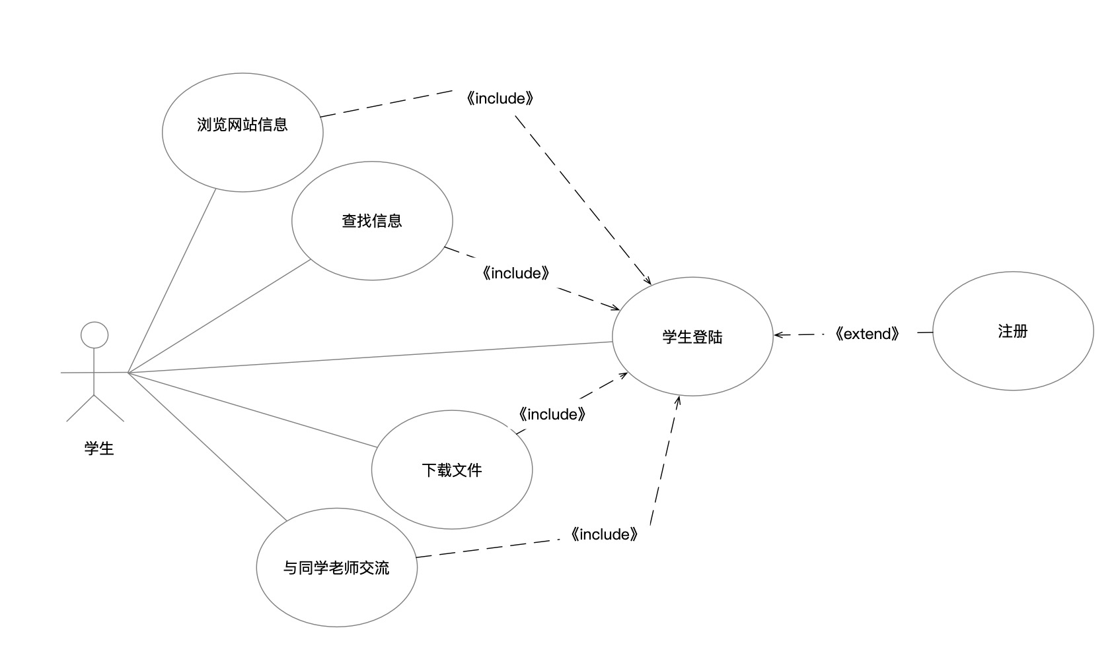
（2）教师用例：教师登陆、登录网站输入课程简介、上传课件文件、发布、修改和更新消息以及与学生、同事交流是关联关系。教师身份需要登陆后进行相关操作是包含关系。扩展：认证、注册是前提。
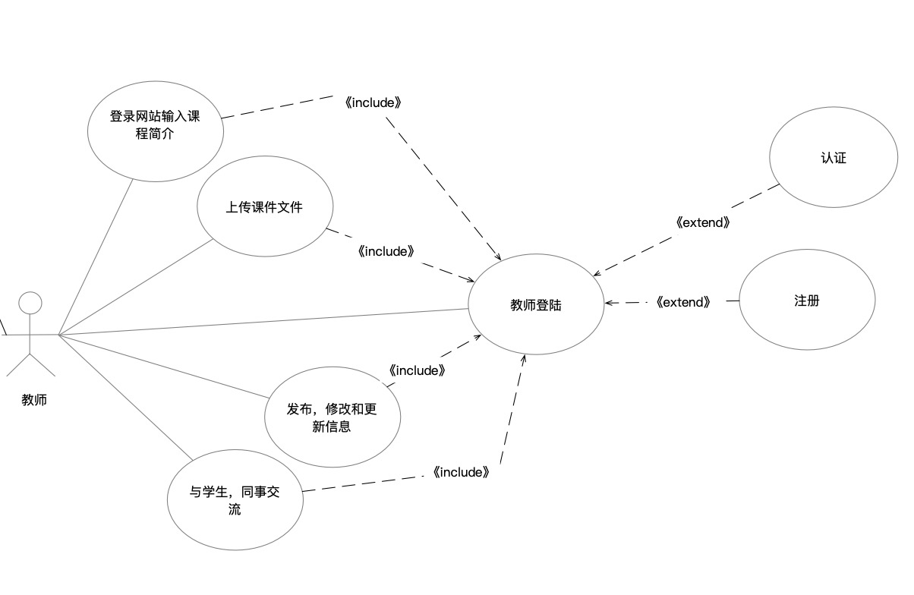
（3）系统管理员用例：管理员账号登陆、网站维护、批准用户的注册申请以及审核内容是关联关系。系统管理员需要登陆后进行相关操作是包含关系。
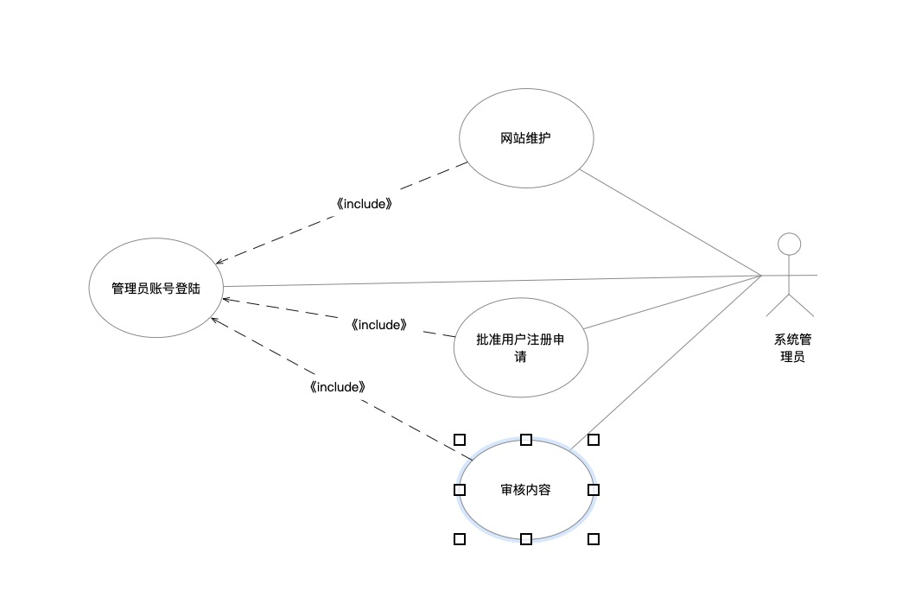
- 用例描述

用例：下载文件
参与者：学生
前态：学生登陆
后态：学生查看文件
主事件流：
- 教师上传课件文件
- 学生浏览网站信息
- 学生查找信息
- 学生下载文件
扩展事件流：
- 教师修改、更新信息
- 学生重新下载文件

- 构建完整的用例图：
泛化是一种继承关系,学生、教室和系统管理员皆继承用户类。
